Cerebro是elasticsearch web管理工具

项目github地址：

<https://github.com/lmenezes/cerebro>

**安装环境：**

cerebro需要Java 1.8或更高版本才能运行。

**安装：**

1. 从<https://github.com/lmenezes/cerebro/releases>下载
2. 解压

Shell > tar zxf cerebro-0.8.1.tar.gz

1. 运行cerebro

Shell > cd cerebro-0.8.1

Shell > nohup bin/cerebro &

1. 访问cerebro <http://ip:9000>

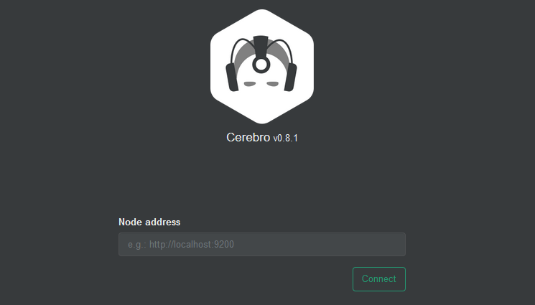

1. 输入要访问ES的ip <http://ip:端口>

